НАКАЗ
«СТРОИТЕЛЬСТВО МЕЖКВАРТАЛЬНОГО ПРОЕЗДА В РАЙОНЕ ДОМОВ № 114, 118, 120 ПО ПР. Б. ХМЕЛЬНИЦКОГО. СТРОИТЕЛЬСТВО ДОПОЛНИТЕЛЬНЫХ ПАРКОВОЧНЫХ МЕСТ С ВНЕШНЕЙ СТОРОНЫ МКД № 118 ПО ПР. Б. ХМЕЛЬНИЦКОГО»

Наказ депутату Белгородского городского Совета по избирательному округу №18 Владимировой Оксане Владимировне поступил во время предвыборной кампании 2018 года от жителей округа.
Наказ исполнен в 2020 году. Заменено асфальтное покрытие и тротуарная плитка, сделаны дополнительные парковочные места

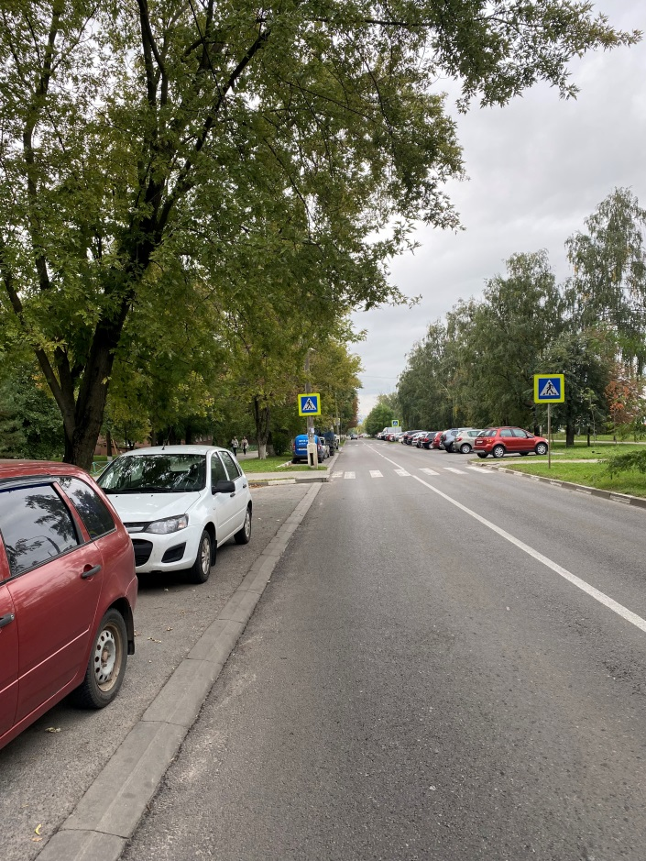
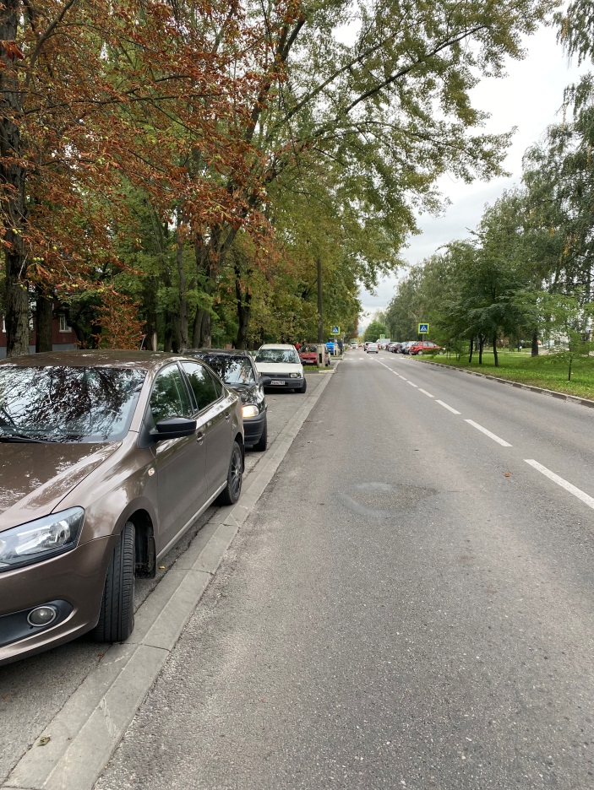
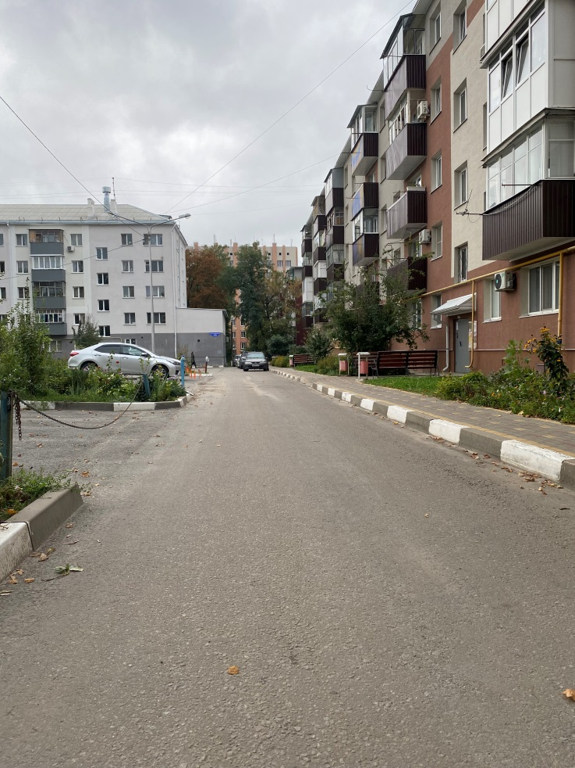
Фото после ремонта
